**Insper – Instituto de Ensino e Pesquisa**

**Atividade Prática Supervisionada (APS)**

Econometria

Prof. Priscila Fernandes Ribeiro

Prof. Auxiliar Guilhermo Argentieri Pastore

Integrantes:

Andreas Azambuja Barbisan – andreasab@al.insper.edu.br

Beatriz Elias Cia Pereira – beatrizecp@al.insper.edu.br

Bruno Frasao Brazil Leiros - brunofbl@al.insper.edu.br

Izabella Corrêa Ferreira - izabellacf@al.insper.edu.br

Lorena Liz Giusti e Santos – lorenalgs@al.insper.edu.br

Luís Guilherme Silveira de Oliveira - luisgso@al.insper.edu.br

Maria Carolina Périco Perez – mariacpp@al.insper.edu.br

**São Paulo**

**2024**

1. **Introdução**

Esta Atividade Prática Supervisionada (APS) visa analisar os elementos que influenciam a Renda mensal total das mulheres, com foco na quantidade de horas dedicadas às responsabilidades domésticas. Baseada no artigo do professor Sérgio Ricardo Pinto Martins, a pergunta que norteia a pesquisa é**: quanto maior a carga horária da mulher no trabalho doméstico, menor a renda mensal?** Compreender os determinantes por trás das escolhas das mulheres entre essas esferas laborais é essencial para abordar desafios relacionados à igualdade de gênero, divisão desigual do trabalho e sua consequente repercussão na participação econômica e social das mulheres.

Os dados para esse trabalho foram extraídos da base de dados da Pesquisa Nacional por Amostra de Domicílios (PNAD), com foco na análise dos dados referentes ao primeiro trimestre de 2023, com mulheres maiores de 14 anos de idade, renda maior do que zero e que ativas tanto no trabalho doméstico quanto no mercado de trabalho (horas de ambos são maiores que 0). A escolha desse período específico permite uma investigação atualizada e detalhada das tendências e padrões de participação da mulher no mercado de trabalho, fornecendo insights valiosos sobre a dinâmica atual do cenário econômico e laboral no Brasil.

1. **Descrição e Criação das variáveis:**

As variáveis analisadas foram cuidadosamente selecionadas a partir da Pesquisa Nacional por Amostra de Domicílios (PNAD) e estão disponíveis a seguir.

**Tabela 1**: Descrição das Variáveis

|  |  |
| --- | --- |
| Variáveis | Descrição das Variáveis |
| Renda Mensal Total | Soma do rendimento bruto mensal do trabalho principal e do trabalho secundário |
| Cor ou Raça | 1 (Branca), 2 (Preta), 3 (Amarela), 4 (Parda), 5 (Indígena), 9 (Ignorado) |
| Nível de escolaridade | 1 (Sem instrução e menos de 1 ano de estudo), 2 (Fundamental incompleto/ equivalente), 3 (Fundamental completo /equivalente), 4 (Médio incompleto/ equivalente), 5 (Médio completo/equivalente), 6 (Superior incompleto/equivalente), 7 (Superior completo) |
| Horas no trabalho doméstico | Soma das horas dedicadas ao trabalho doméstico, não remunerado. |
| Horas no trabalho não doméstico | Soma das horas dedicadas a um trabalho não doméstico, remunerado. |
| Idade | Idade que a mulher tinha no momento da pesquisa |
| Número de pessoas em um domicílio | Quantidade de pessoas residentes |

Fonte: Elaboração própria

1. **Análise das variáveis**

Enquanto o *nível de escolaridade* pode aumentar as oportunidades de emprego e potencialmente elevar a renda, a *cor ou raça* pode introduzir fatores de discriminação ou privilégio que afetam o acesso a essas oportunidades. Além disso, as *horas dedicadas ao trabalho*, tanto remunerado quanto doméstico, também podem desempenhar um papel crucial. Espera-se que, enquanto mais horas de trabalho não doméstico tendem a aumentar a renda, mais trabalho doméstico não remunerado pode reduzi-la.

Por outro lado, a *idade* da mulher pode ter efeitos contraditórios, refletindo tanto a acumulação de experiência e avanço na carreira, quanto possíveis barreiras como discriminação baseada na idade ou responsabilidades familiares que interrompem a progressão profissional.

Por fim, o *número de pessoas no domicílio* também pode ser um fator ambíguo. Enquanto mais pessoas podem aumentar as demandas domésticas, também podem fornecer apoio adicional para a mulher se dedicar ao trabalho remunerado, potencialmente elevando sua renda.

1. **Medidas-resumo das variáveis**

Ao conduzir uma análise descritiva, as medidas-resumo, como frequência, média, mediana, mínimo, máximo, desvio padrão e coeficiente de variação (anexos 1, 2 e 3), nos ajudam a resumir e interpretar os dados de forma concisa, fornecendo uma base sólida para análises mais avançadas.

O perfil das mulheres participantes da pesquisa revela uma diversidade considerável em termos de todas as variáveis independentes utilizadas. A faixa etária das entrevistadas varia entre 16 e 74 anos, com uma média em torno de 41 anos, indicando uma ampla representação de diferentes gerações. Apesar disso, a dispersão na idade é significativa, com um desvio padrão de 11,65 anos, o que pode indicar uma variedade de experiências e perspectivas (anexo 4).

A renda mensal das participantes também apresenta grande variação (anexo 5). Com uma média de aproximadamente R$2.311,95 e uma mediana de R$1.500, a distribuição mostra uma assimetria, sugerindo que algumas poucas mulheres têm rendas consideravelmente mais altas do que outras. Esse grau de dispersão pode refletir diferenças em níveis de escolaridade, ocupações e setores de trabalho, indicando certa heterogeneidade no conjunto de dados.

No que diz respeito ao trabalho doméstico, as mulheres dedicam, em média, 18,44 horas semanais a essas atividades, com uma mediana de 16 horas, indicando uma carga de trabalho significativa em casa (anexo 6). Simultaneamente, o mercado de trabalho demanda, em média, 29,02 horas semanais das mulheres entrevistadas (anexo 7). Essa discrepância revela que, embora as mulheres estejam ativas no mercado, elas ainda assumem responsabilidades domésticas substanciais.

Além disso, ao aplicar o mesmo raciocínio às outras variáveis, constata-se que, em média, as mulheres têm características étnicas predominantemente branca (moda = 1). Em relação à escolaridade, a moda indica que a maioria possui ensino superior completo (anexos 2 e 3). Quanto ao número de pessoas no domicílio (anexo 8), a maioria das mulheres participantes da pesquisa moram entre 2 pessoas (anexos 2 e 3). A predominância de mulheres com ensino superior completo sugere um alto nível de qualificação entre as participantes, possivelmente refletindo uma maior participação em atividades profissionais de maior remuneração.

No geral, esses dados apontam para a dupla jornada que muitas mulheres enfrentam, equilibrando atividades domésticas e profissionais. A significativa variação na renda e no tempo dedicado ao trabalho doméstico destaca os diferentes desafios que elas encontram em suas vidas cotidianas.

* 1. **Análise dos Outliers**

Entretanto, há a presença de alguns outliers nas variáveis (anexo 9 e 10). Isso pode indicar que algumas mulheres estão relatando um volume muito alto de horas de trabalho doméstico ou no mercado de trabalho, revelando uma alta carga horária em ambas as atividades. Isso também pode refletir uma grande disparidade nas práticas de trabalho doméstico e do mercado de trabalho entre os respondentes. Isso porque, ao analisar os outliers (anexo 11 e 12), nota-se que mulheres com dificuldades de acesso à educação têm oportunidades de emprego limitadas, o que as leva à procura por trabalho doméstico. Mulheres mais velhas, especialmente aquelas com pouca educação formal, podem enfrentar mais barreiras para ingressar ou avançar em carreiras tradicionais, resultando em maior dependência do trabalho doméstico para sustentar suas famílias. Essas mulheres tendem a ter renda derivada do subemprego ou do trabalho informal, frequentemente associado a ocupações temporárias ou menos estruturadas. Além disso, a decisão sobre o trabalho doméstico pode ser influenciada por valores e prioridades ao longo da vida, como o desejo de criar os filhos e cuidar do lar. Sendo assim, as normas sociais e culturais também definem expectativas sobre o papel das mulheres na família e na sociedade, as quais podem impactar as opções de carreira e a participação no mercado de trabalho.

Igualmente, observa-se nos anexos 13 e 14 que as mulheres que se dedicam significativamente mais ao mercado de trabalho do que outras, ou seja, aquelas que trabalham mais horas (outliers) , tendem a ser, em média, com idades entre 52 e 53 anos. Elas têm uma renda média de 3.687,3 reais (mediana de 4.000 reais) e dedicam, em média, 13 horas por semana aos afazeres domésticos. Ainda, são, em maioria, mulheres de etnia parda, com o ensino fundamental incompleto, que moram com 1 pessoa.

Essa tendência observada pode ser influenciada por uma série de fatores socioeconômicos e culturais. Mulheres de grupos étnicos minoritários muitas vezes enfrentam desafios adicionais no mercado de trabalho, como discriminação racial, dificuldades de acesso à educação e oportunidades de emprego limitadas. Dessa forma, considerando esses pontos, fica evidente que mulheres que se dedicam mais horas ao trabalho geralmente recebem salários mais elevados. A idade muitas vezes está relacionada à acumulação de experiência ao longo do tempo, refletindo uma maior estabilidade na carreira. No entanto, mulheres com baixa escolaridade enfrentam obstáculos no acesso a empregos qualificados e bem remunerados, sendo direcionadas para ocupações menos exigentes, com salários mais baixos e condições de trabalho desfavoráveis. A falta de qualificações formais limita suas oportunidades de avanço na carreira e de negociação salarial. Em contraste, mulheres com maior escolaridade têm acesso a empregos mais qualificados e mais bem remunerados, possivelmente exigindo menos horas de trabalho para atender às suas necessidades financeiras. Este cenário pode levar à suposição de que algumas mulheres estão trabalhando mais horas do que o permitido pela legislação, possivelmente enquadrando-se no subemprego.

**4.2. Correlação entre variáveis quantitativas**

**Figura 1 – Correlação entre variáveis quantitativas**

Fonte: elaborado pelos autores.

Ao examinar a tabela de correlação, fica evidente que não há nenhuma correlação que seja prejudicial ao modelo, ou seja, não há correlações cujo valor absoluto seja igual ou próximo de 1 – isto é, não há colinearidade perfeita. A maior correlação apresentada no modelo, em módulo, é de 0,3157, o qual ocorre entre as variáveis "horas de trabalho não doméstico" (hnd) e "renda". A ausência de correlações extremas sugere que as variáveis são independentes umas das outras ou têm correlações moderadas, o que é geralmente desejável em muitos modelos estatísticos. Isso permite que cada variável contribua de forma única para a explicação da variabilidade nos dados, sem redundâncias significativas ou multicolinearidade que possam prejudicar a interpretação dos resultados, ou atribuir viés a eles.

1. **Análise das variáveis qualitativas**

Para entender como a renda se comporta em relação as variáveis qualitativas (Cor ou raça e Nível de escolaridade), realizamos uma análise individual para cada uma delas.

**5.1 Cor ou raça:**

A tabela de renda por percentis e a análise descritiva (anexo 15 e 16) confirma disparidades significativas de renda por categorias de cor ou raça. A desigualdade é acentuada, especialmente acima do percentil 80%, indicando que as rendas mais expressivas são predominantemente alcançadas pelas mulheres brancas, com as outras categorias tendo um crescimento de renda muito mais modesto. Essa disparidade na renda entre pessoas brancas e não brancas pode ser atribuída a diversos fatores históricos, sociais e econômicos. Historicamente, as pessoas brancas tiveram mais acesso a oportunidades educacionais, empregos bem remunerados e redes de contatos profissionais. Além disso, persistem preconceitos e discriminação racial no mercado de trabalho, o que pode limitar as oportunidades de progresso profissional e salarial para pessoas não brancas. Esses fatores contribuem para a observação de rendas mais altas entre pessoas brancas em comparação com seus pares não brancos.

**Gráfico 1 – Boxplot Renda vs. Etnia**

Fonte: elaborado pelos autores.

**5.2 Nível de escolaridade:**

Quanto ao nível de escolaridade, nota-se que a renda é maior entre os participantes que possuem ensino superior completo (anexo 17 e 18). Observa-se que os níveis de instrução mais baixos estão associados, em média, a rendas menores, e há uma distribuição mais ampla de renda nos níveis mais altos de instrução. A discrepância de renda entre os participantes com ensino superior completo pode ser atribuída à valorização de habilidades especializadas e qualificações específicas no mercado de trabalho. Geralmente, indivíduos com formação universitária têm acesso a empregos mais bem remunerados, com oportunidades de progressão na carreira e benefícios adicionais, o que reflete uma maior oferta de emprego. Contrariamente à expectativa inicial do grupo, a média salarial de pessoas com ensino fundamental incompleto é maior do que a de quem possui ensino fundamental completo. Uma possível explicação é a possibilidade de realizar mais trabalhos temporários (“bicos”).

**Gráfico 2 – Boxplot Renda vs. Escolaridade**

Fonte: elaborado pelos autores

1. **O Número de pessoas no domicílio tem relação com a renda das mulheres?**

No que diz respeito ao número de pessoas dentro do domicílio, não é evidente uma correlação clara, vide anexo 19. As médias para famílias de até 4 pessoas são bastante semelhantes. Além disso, a partir de 6 pessoas no domicílio, não há um número significativo de observações disponíveis para análise.

**Gráfico 3 – Boxplot Renda vs. Número de Pessoas no Domicílio**

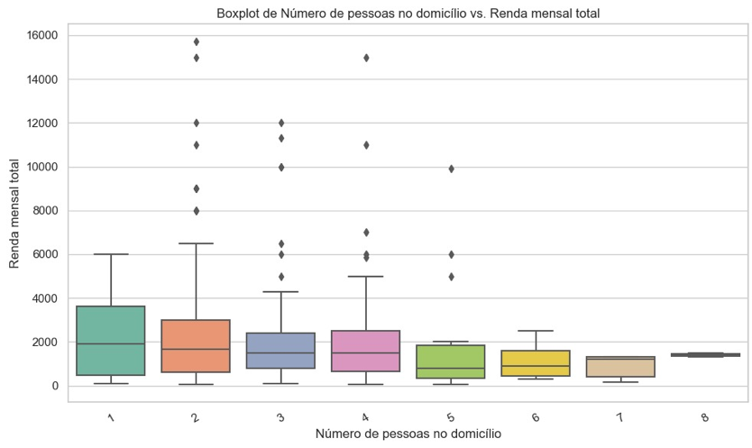

Fonte: elaborado pelos autores.

1. **Criação Variáveis Dummy**

Para analisar o impacto de variáveis qualitativas no salário das mulheres, criamos variáveis dummys para raça, onde 1 significa que a mulher é branca e 0 significa que a mulher é não branca (negra, parda, indígena) e criamos uma variável para escolaridade, onde 1 significa que a mulher tem o ensino superior completo e 0 que não tem o ensino superior completo (sem instrução, fundamental incompleto, fundamental completo, médio incompleto, médio completo e superior incompleto). Usar variáveis dummys aumenta a precisão estatística dos modelos econômicos, pois permite que o modelo ajuste diferentes interceptos para cada grupo, o que pode levar a interpretações mais claras e precisas sobre o impacto, no nosso caso, da educação e raça nos salários.

1. **Modelo de regressão**

Ao destacar as variáveis que possuem capacidade explicativa no modelo, é responsabilidade do grupo realizar uma análise da forma funcional em relação a essas variáveis.

Com o intuito de observar como as variáveis quantitativas impactam na renda da mulher, criamos gráficos de dispersão para entender qual seria a forma funcional que explicaria o modelo da melhor maneira. Escolher a forma funcional correta (Lin-Lin, Lin-Log, Log-Lin e Log-Log) para um modelo é crucial para garantir uma representação precisa da relação entre as variáveis e não violar a suposição 4.

**8.1. Análise da forma funcional**

Por meio de técnicas como regressão não linear e análise visual dos gráficos de dispersão, identificamos as formas funcionais que capturavam de maneira mais precisa as complexas interações entre as variáveis em nosso estudo.

A partir da análise de cada forma funcional (anexo 20, 21 e 22), encontramos como melhor forma funcional:

**Gráfico 4 – Formas Funcionais Escolhidas**

Para Horas de Trabalho Doméstico, a forma Log-Lin é o que mais aparenta se adequar às variáveis. Mesmo assim, fica evidente que a relação entre as variáveis não segue uma linearidade. Ela mostra que, à medida que as horas no trabalho doméstico aumentam, não há uma tendência muito evidente de aumento ou diminuição na renda mensal total esperada. A linha de tendência é ligeiramente negativa, sugerindo uma possível diminuição marginal na renda com mais horas de trabalho doméstico, mas, novamente, a correlação parece fraca. Além disso, a distribuição dos pontos é bastante ampla, indicando que os outros fatores além do trabalho doméstico têm um impacto significativo na renda.

Para fins de comparação entre os resultados de Horas de Trabalho Doméstico e Horas Não Doméstica, o grupo achou mais prudente adotar o modelo Log-Lin para Horas Não Doméstica. Dessa forma, o modelo escolhido (Log-Lin) deixa evidente uma correlação positiva entre as Horas trabalhadas em atividades não domésticas e a Renda mensal total. Isto é indicado pela linha de tendência ascendente, seguida de uma constância, que sugere que indivíduos da amostra que trabalham mais horas no mercado de trabalho tendem a ter uma renda maior. Porém, a partir de 40 horas o log de salário se torna próximo de uma constante. Vale ressaltar que existem várias observações que fogem desta tendência, ilustradas pela dispersão dos pontos.

Ao observar o gráfico de dispersão de Idade x Renda mensal total, parece haver uma correlação na qual, as mulheres de meia idade têm uma renda mensal maior do que as que estão iniciando a carreira profissional ou estão na terceira idade, como indicado pela linha de tendência em forma de parábola, independente da forma funcional. Há também mulheres em praticamente todas as faixas etárias com uma grande variação de renda.

Dessa forma, o modelo de regressão proposto é agora dado por:

1. **Estimação e Interpretação dos Resultados**

Dessa forma, ao prosseguir para a estimação utilizando o modelo proposto (ii), nesta etapa será feita a interpretação de cada variável explicativa e suas influências na variável resposta. Assim, temos o modelo estimado:

**Figura 2 – Saída Regressão Stata**

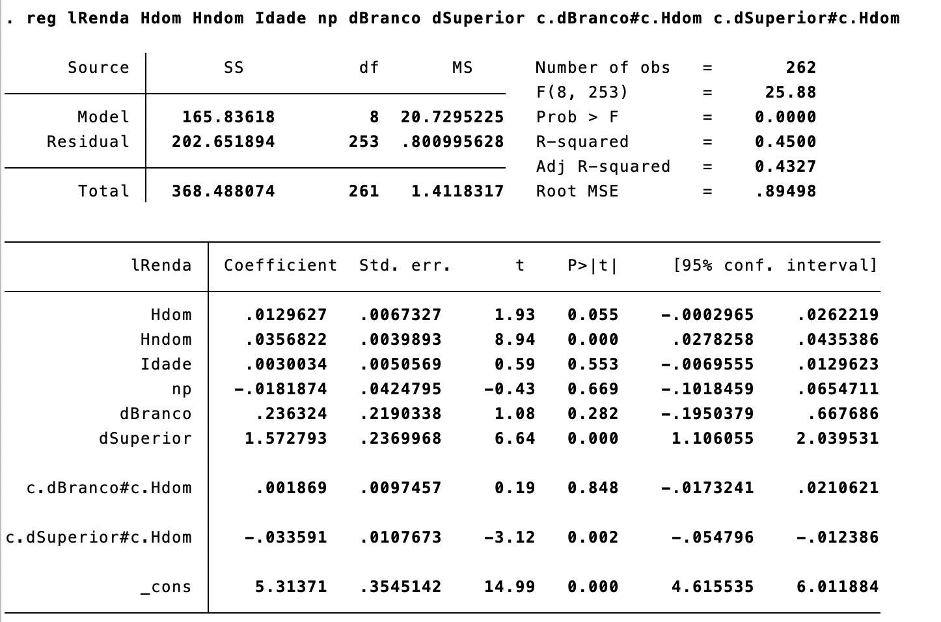

Fonte: elaborado pelos autores.

**9.1. Análise do modelo estimado**

A análise do modelo indica que um acréscimo de uma hora no trabalho doméstico está associado, em média, a um aumento de 1,29% na renda mensal de mulheres não brancas e sem ensino superior, ceteris paribus. Além disso, mantendo todas as outras variáveis constantes, espera-se que, em média, um aumento de 1 hora de trabalho não doméstico resulte em um aumento de aproximadamente 3,56% na renda total das mulheres. Paralelamente, mantendo tudo o mais constante, um aumento de 1 ano na idade resulta em um aumento de 0,30% na renda. Esses resultados sugerem que o trabalho não doméstico tem um impacto mais significativo na renda total das mulheres em comparação com horas de trabalho doméstico e idade.

Ceteris paribus, é esperado que uma pessoa a mais no domicílio resulte em uma diminuição média de 1,8% na renda mensal das mulheres. Além disso, tudo o mais constante, a diferença esperada entre a renda mensal total das mulheres brancas e não branca (negra, parda, indígena) é de 23,6% quando o número de horas dedicadas ao trabalho doméstico é zero. A análise do modelo revela que a diferença esperada entre a renda total mensal das mulheres entre as que tem ensino superior completo e as que possuem ensino superior incompleto e que não dedicam nenhuma hora ao trabalho doméstico é de 157%, ceteris paribus.

Nas variáveis dummy de inclinação, a diferença esperada entre os aumentos da renda entre as mulheres que são brancas e não brancas que dedicam uma hora a mais no trabalho doméstico é de 0,1869 pontos percentuais.

A diferença esperada entre os aumentos da renda entre mulheres que tem o ensino superior completo e as que não tem ensino superior completo que dedicam uma hora a mais no trabalho doméstico é de 3,3591 pontos percentuais.

**9.2. Verificação de Homocedasticidade e Normalidade**

Ainda, é necessário avaliar as condições de homocedasticidade e normalidade dos erros. Para isso, foram realizados os testes de White (para homoscedasticidade dos erros) e Jarque-Bera (para normalidade dos erros). Os resultados desses testes são, respectivamente:



**Gráfico 5 – Homocedasticidade dos Erros**

Analisando os resultados do Teste de White, para todos os níveis de significância usuais, não se rejeita a hipótese nula. Isto é, não há evidências de que os erros dessa distribuição são heterocedásticos. Além disso, no gráfico acima, a variância dos erros é constante, observa-se uma distribuição dos resíduos que não apresenta um padrão específico de variação em relação aos valores preditos. Esse comportamento indica homocedasticidade, ou seja, a variância dos erros é a mesma para todos os níveis das variáveis independentes. Em termos práticos, isso significa que os resíduos se distribuem aleatoriamente ao redor da linha de regressão, sem formar padrões sistemáticos, o que é uma suposição importante para a validade dos testes estatísticos no modelo de regressão linear.

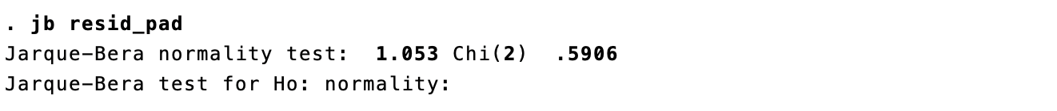

**Gráfico 6 e 7 – Normalidade dos Erros**

Fonte: elaborado pelos autores.

Já para verificar se existe uma distribuição normal, é necessário analisar os valores do teste Jarque Bera. Para todos os níveis de significância usuais, não se rejeita a hipótese nula, ou seja, há evidências de que os erros possuem uma distribuição normal. Ainda, ambos os gráficos acimas indicam uma normalidade dos resíduos, o que mostra que não há uma violação da suposição 6. No Gráfico 6, os pontos se distribuem aproximadamente ao longo da reta diagonal, sem desvios significativos, o que indica que os erros seguem uma distribuição normal. Já no histograma, gráfico 7, observa-se uma forma de sino, representando uma distribuição normal, com média zero e ausência de picos, assimetrias ou caudas longas.

As estatísticas descritivas dos resíduos padronizados da análise de regressão, com informações como média, desvio padrão, valores mínimo e máximo, entre outras estatísticas úteis para a análise dos resíduos e a avaliação da adequação do modelo de regressão, encontram-se no anexo 29.

**9.3. Relevância do Modelo**

Para entender se os parâmetros do modelo são relevantes para explicar a renda das mulheres, realizamos um teste de hipótese, no qual a hipótese nula propõe que os parâmetros não são relevantes, enquanto a hipótese alternativa sugere que pelo menos um dos parâmetros são relevantes para explicar o modelo.

Com isso, a partir do teste F dado na figura 2, o p-valor (Prob > F) é igual a 0, e é menor do que qualquer nível de significância usual – 1%, 5% ou 10% -, ou seja, rejeitamos a hipótese nula. Desta forma, há pelo menos um parâmetro relevante para explicar renda.

**9.4. Verificação da Pergunta da Pesquisa**

Para investigarmos a pergunta central do nosso trabalho, realizamos um teste T para examinar o efeito marginal das horas de trabalho doméstico sobre os salários. Dessa forma,

Para as hipóteses nula e alternativa, temos:

No qual a hipótese nula representa que a carga horária de trabalho doméstico das mulheres não tem efeito negativo sobre a renda mensal, e a hipótese alternativa sugere que a carga horária de trabalho doméstico das mulheres tem um efeito negativo sobre a renda mensal.

Assim, ao realizar os testes no STATA (anexo 23, 24, 25 e 26), para todos os níveis de significância usuais e para os valores-p calculados (anexo 27), não há evidências para rejeitar a hipótese nula. É importante destacar que, como a saída demonstra um teste bicaudal, é necessário adaptar o valor-p de acordo com a nossa hipótese alternativa (vide anexo 28).

1. **Endogeneidade**

Endogeneidade é gerada a partir da omissão de regressor relevante, simultaneidade entre variável dependente e independente(s), ou ter uma variável proxy com erro de medida. No modelo apresentado, não há nenhuma variável proxy e nenhuma variável utilizada tem simultaneidade com a renda das mulheres. Porém ,‘Hdom’ pode ser considerada uma variável endógena. Há outras variáveis que afetam horas domésticas que são relevantes, mas não estão incluídas no modelo. Por exemplo, estado civil, número de filhos e horário da jornada de trabalho podem ser variáveis que estão correlacionadas com horas de trabalho doméstico. Tal omissão pode causar endogeneidade e tornar os estimadores viesados.

* 1. **Variável Instrumental**

Assim, para evitar a endogeneidade e eliminar o viés, é necessário incluir uma variável instrumental. Para que uma variável instrumental seja considerada forte e relevante, ela deve ter correlação com a variável explicativa endógena e não pode estar correlacionada com o termo de erro da equação estrutural do modelo. Uma possível variável instrumental é a quantidade de filhos que a mulher possui. Esta quantidade não afeta diretamente a renda, uma vez que uma mulher com mais filhos não necessariamente terá um salário maior. No entanto, a quantidade de filhos influencia a quantidade de horas dedicadas ao trabalho doméstico, porque, à medida que o número de filhos aumenta, também aumenta a necessidade de realizar tarefas domésticas, como cuidar das crianças, preparar refeições, ajudar com os deveres escolares, limpar a casa e outras atividades relacionadas à manutenção do lar. Portanto, a quantidade de filhos pode ser uma variável instrumental relevante para a variável explicativa horas de trabalho doméstico.

1. **Considerações finais**

A análise econométrica realizada revelou importantes insights sobre os determinantes da renda mensal total das mulheres, principalmente em relação às horas dedicadas ao trabalho doméstico e não doméstico. Com base nos dados da Pesquisa Nacional por Amostra de Domicílios (PNAD) do primeiro trimestre de 2023, foi possível observar as dinâmicas e tendências atuais que influenciam a participação econômica das mulheres no Brasil.

Inicialmente, a hipótese era de que a quantidade de horas dedicadas ao trabalho doméstico impactaria negativamente a renda mensal das mulheres. No entanto, os resultados nos surpreenderam ao mostrar que, embora o efeito seja menos significativo quando comparado à quantidade de horas dedicadas ao trabalho remunerado fora de casa, as horas de trabalho doméstico ainda afetem positivamente a renda (efeito dos parâmetros sobre o salário). Este achado indica que, apesar do impacto positivo, as atividades domésticas são menos determinantes para a renda do que o trabalho no mercado.

Os resultados também mostraram que variáveis como nível de escolaridade e cor ou raça desempenham um papel significativo na determinação da renda. Mulheres pertencentes a grupos raciais minoritários, especialmente as pardas, enfrentam maiores desafios no acesso à educação e oportunidades de emprego e, consequentemente, possuem rendas menores. A idade e o número de pessoas no domicílio, por outro lado, se mostraram fatores pouco relevantes na determinação da renda, refletindo a complexidade das interações entre responsabilidades familiares e participação no mercado de trabalho.

A análise econométrica realizada revela que o trabalho não doméstico tem um impacto maior na renda das mulheres brasileiras do que o trabalho doméstico, alinhando-se com a pesquisa dos professores Regina Madalozzo, Sergio Ricardo Martins e Ludmila Shiratori. Segundo eles, a desigualdade salarial entre homens e mulheres é parcialmente atribuída à dupla jornada que impede as mulheres de se engajarem plenamente no mercado de trabalho, resultando em menor renda. Nossos resultados corroboram essa visão, indicando que aumentar a participação das mulheres no mercado de trabalho remunerado e melhorar suas condições de trabalho pode ser crucial para aumentar sua renda e reduzir a desigualdade salarial.

Adicionalmente, a análise dos outliers indicou que as mulheres que dedicam muitas horas ao trabalho não doméstico geralmente possuem rendas mais elevadas, porém enfrentam desafios como baixa escolaridade e discriminação racial. Este cenário destaca a necessidade de políticas públicas que promovam a equidade racial, além de medidas que facilitem a conciliação entre trabalho e vida doméstica.

Em termos de modelo econométrico, utilizamos uma abordagem que busca utilizar a forma funcional mais próxima da real para garantir a qualidade da análise e fazer inferências sem viés ou inconsistências. Verificamos a ausência de multicolinearidade perfeita entre os regressores, o que reforçou a independência das variáveis explicativas e a precisão das estimativas. No entanto, a presença de outliers destacou a necessidade de cuidados adicionais na interpretação dos resultados, sugerindo investigações futuras sobre os casos extremos. A endogeneidade também foi considerada, e utilizamos variáveis instrumentais apropriadas para mitigar potenciais vieses nas estimativas. Esses aspectos metodológicos asseguram que os resultados apresentados sejam confiáveis e forneçam uma base sólida para a análise das dinâmicas de renda entre as mulheres.

Em suma, o contraste com nossas expectativas iniciais quanto ao efeito da carga horária dedicada ao trabalho doméstico sobre a renda das mulheres sublinha a complexidade das dinâmicas de trabalho e renda, sugerindo que o trabalho doméstico pode estar correlacionado com outras atividades geradoras de renda, como trabalhos autônomos ou informais realizados em casa, que não são devidamente capturados pelas métricas tradicionais de trabalho de mercado. Portanto, a adoção de políticas públicas que aumentem a renda das mulheres é crucial para abordar as dinâmicas de trabalho e renda. Dado o impacto positivo do trabalho doméstico na renda, é essencial reconhecer e valorizar esse trabalho, apoiando atividades que integrem trabalho doméstico e geração de renda, como pequenos negócios familiares. Desse modo, promover a flexibilidade no horário de trabalho presencial e o teletrabalho, investir em educação e capacitação, e ampliar o acesso a serviços de cuidado infantil são medidas que podem aumentar a renda das mulheres e ainda melhorar o bem-estar econômico das famílias brasileiras.

**11.1 Limitações**

Durante a realização da análise econométrica, enfrentamos algumas limitações significativas que impactaram os resultados e a interpretação dos dados. Primeiramente, a escolha das formas funcionais apresentou desafios consideráveis. As formas funcionais adotadas não seguiram a linearidade esperada conforme aprendido nas teorias econométricas, o que dificultou a seleção correta mais adequada para o modelo. Esse desvio da linearidade tradicional pode ter introduzido vieses nos resultados e comprometido a precisão das estimativas.

Além disso, a base de dados utilizada pelo grupo contava com um número limitado de observações. A quantidade reduzida de dados pode ter restringido a robustez das conclusões e a capacidade de generalização dos resultados. Com uma amostra pequena, a variabilidade dos dados pode não ter sido plenamente capturada, resultando em estimativas menos confiáveis e potenciais problemas de significância estatística.

1. **Bibliografia**

MADALOZZO, R.; MARTINS, S. R.; SHIRATORI, L. **Participação no mercado de trabalho e no trabalho doméstico: homens e mulheres têm condições iguais?** Revista Estudos Feministas, v. 18, n. 2, p. 547–566, 1 ago. 2010.

1. **Anexos**

**Anexo 1 – Medidas-resumo**

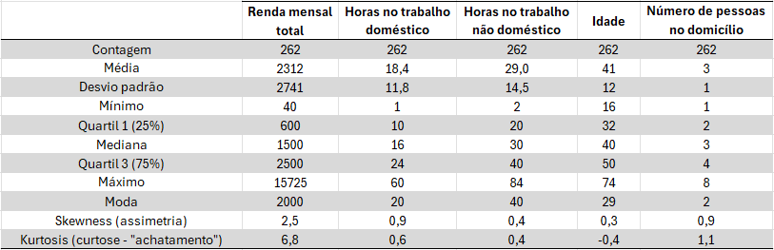Fonte: elaborado pelos autores.

**Anexo 2 – Frequência e moda das variáveis qualitativas**

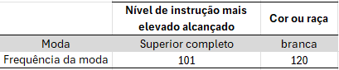

Fonte: elaborado pelos autores.

**Anexo 3 – Frequência/categoria das variáveis qualitativas**

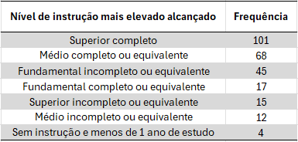 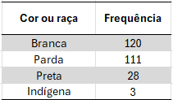

Fonte: elaborado pelos autores

**Anexo 4 – Histograma “Idade”**

Fonte: elaborado pelos autores

**Anexo 5 – Histograma Renda Mensal Total**

Fonte: elaborado pelos autores

**Anexo 6 – Histograma “Horas no Trabalho Doméstico”**

Fonte: elaborado pelos autores

**Anexo 7 – Histograma “Horas no Trabalho Não Doméstico”**

Fonte: elaborado pelos autores

**Anexo 8 – Histograma “Número de Pessoas no Domicílio”**

Fonte: elaborado pelos autores

**Anexo 9 – Boxplot Trabalho Doméstico e Mercado de Trabalho**

Fonte: elaborado pelos autores.

**Anexo 10 – Quantidade de Outliers**

Fonte: elaborado pelos autores

**Anexo 11 – Análise descritiva dos Outliers “Horas Trabalho Doméstico”**

Fonte: elaborado pelos autores

**Anexo 12 – Moda das variáveis qualitativas dos Outliers “Horas Trabalho Doméstico”**

Fonte: elaborado pelos autores

**Anexo 13 – Análise descritiva dos Outliers “Horas Mercado de Trabalho”**

Fonte: elaborado pelos autores.

**Anexo 14 – Moda das variáveis qualitativas Outliers “Horas Mercado de Trabalho”**

Fonte: elaborado pelos autores.

**Anexo 15– Análise descritiva de cada uma das raças**

Fonte: elaborado pelos autores

**Anexo 16 – Renda x Etnia**

Fonte: elaborado pelos autores.

**Anexo 17 – Renda x Escolaridade**

Fonte: elaborado pelos autores

**Anexo 18- Análise descritiva da escolaridade**

Fonte: elaborado pelos autores

**Anexo 19- Análise descritiva número de pessoas dentro do domicílio**

Fonte: elaborado pelos autores.

**Anexo 20 – Dispersão entre Renda e Horas Doméstico**

Fonte: elaborado pelos autores

**Anexo 21 – Dispersão entre Renda e Horas Mercado de Trabalho**

Fonte: elaborado pelos autores

**Anexo 22 – Dispersão entre Renda e Idade**

Fonte: elaborado pelos autores

**Anexo 23 – Teste T no Stata para Dummy´s =0**

Fonte: elaborado pelos autores

**Anexo 24 – Teste T no Stata para dBranco=0**

Fonte: elaborado pelos autores

**Anexo 25 – Teste T no Stata para Dummy´s = 1**

Fonte: elaborado pelos autores

**Anexo 26 – Teste T no Stata para dSuperior=0**

Fonte: elaborado pelos autores

**Anexo 27 – Valores P-valor respectivamente**

Fonte: elaborado pelos autores

**Anexo 28 – “Macete” para P-valor**

Fonte: elaborado pelos autores

**Anexo 29 – Estatísticas resumidas dos resíduos padronizados**

Fonte: elaborado pelos autores